附錄1

第十一屆校際郵集設計比賽作品展覽
（二○一○年五月十四日至十六日）

第十一屆校際郵集設計比賽由香港郵政主辦，教育局協辦，目的是向學生推廣集郵活動，並提高普羅市民對集郵的興趣。

各得獎作品及其他參賽郵集將於二○一○年五月十四日至十六日在荃灣愉景新城商場天幕大堂公開展出。展覽免費入場，觀迎各界蒞臨參觀。展覽開放時間如下：

二○一○年五月十四日（星期五） | 中午十二時至下午七時
二○一○年五月十五日（星期六） | 上午十一時至下午七時
二○一○年五月十六日（星期日） | 上午十一時至下午五時

除上述展品外，展覽還會展出多個集郵學會的郵集作品。此外，大會又為參觀者安排導賞服務和集郵工作坊。場內另設銷售攤位，售賣廣受歡迎的新近發行郵票，供顧客隨意選購。

香港郵政將推出一款紀念封，以及特別郵戳和紀念印，以誌其事。展覽會場和37間集郵局將於二○一○年五月十四日為所有正式紀念封，以及註明是次活動和本地地址的自製紀念封，提供即時人手蓋印服務。37間集郵局於二○一○年五月三日至十四日期間發售紀念封，每個售價2元。另外，展覽會場和37間集郵局亦會於二○一○年五月十四日發售已蓋銷紀念封，每個售價5.9元。

紀念封銷售安排

相關集郵品的銷售安排現細列如下：
由二○一○年五月三日起發售的郵品 | 單位售價 | 每名排隊顧客  的限購數量
紀念封  （只限在展覽會場和37間集郵局發售） | $2 | 無限額

二○一○年五月十四日發售的郵品 | 單位售價 | 每名排隊顧客  的限購數量
貼有一枚1.4元通用郵票並以特別郵戳和紀念印蓋銷的紀念封  （只限於二○一○年五月十四日在展覽會場和37間集郵局發售） | $5.9 | 5個

即時人手蓋印安排

展覽會場和37間集郵局將於二○一○年五月十四日為所有紀念封，以及註明是次活動和本地地址的自製紀念封，提供郵政局鋼製郵戳、“集郵組＂圖案郵戳、集郵局圖案郵戳和特別郵戳的即時人手蓋印服務，惟郵政總局1號印只供在郵政總局使用。此外，香港郵政亦推出一款紀念印，以供於二○一○年五月十四日至十六日在展覽會場（展覽期內）和37間集郵局（正常營業時間內）為紀念封蓋印。

香港郵政集郵組大堂於二○一○年五月十四日上午九時三十分至下午五時開放，提供“集郵組＂圖案郵戳和特別郵戳的蓋印服務。

欲知有關展覽和紀念封的詳情，請瀏覽香港郵政網頁(www.hongkongpost.com)，或到任何一間郵政局索取資料，或致電香港郵政集郵組熱線2785 5711。

特別郵戳、紀念印和紀念封的式樣

特別郵戳、紀念印和紀念封的式樣如下：

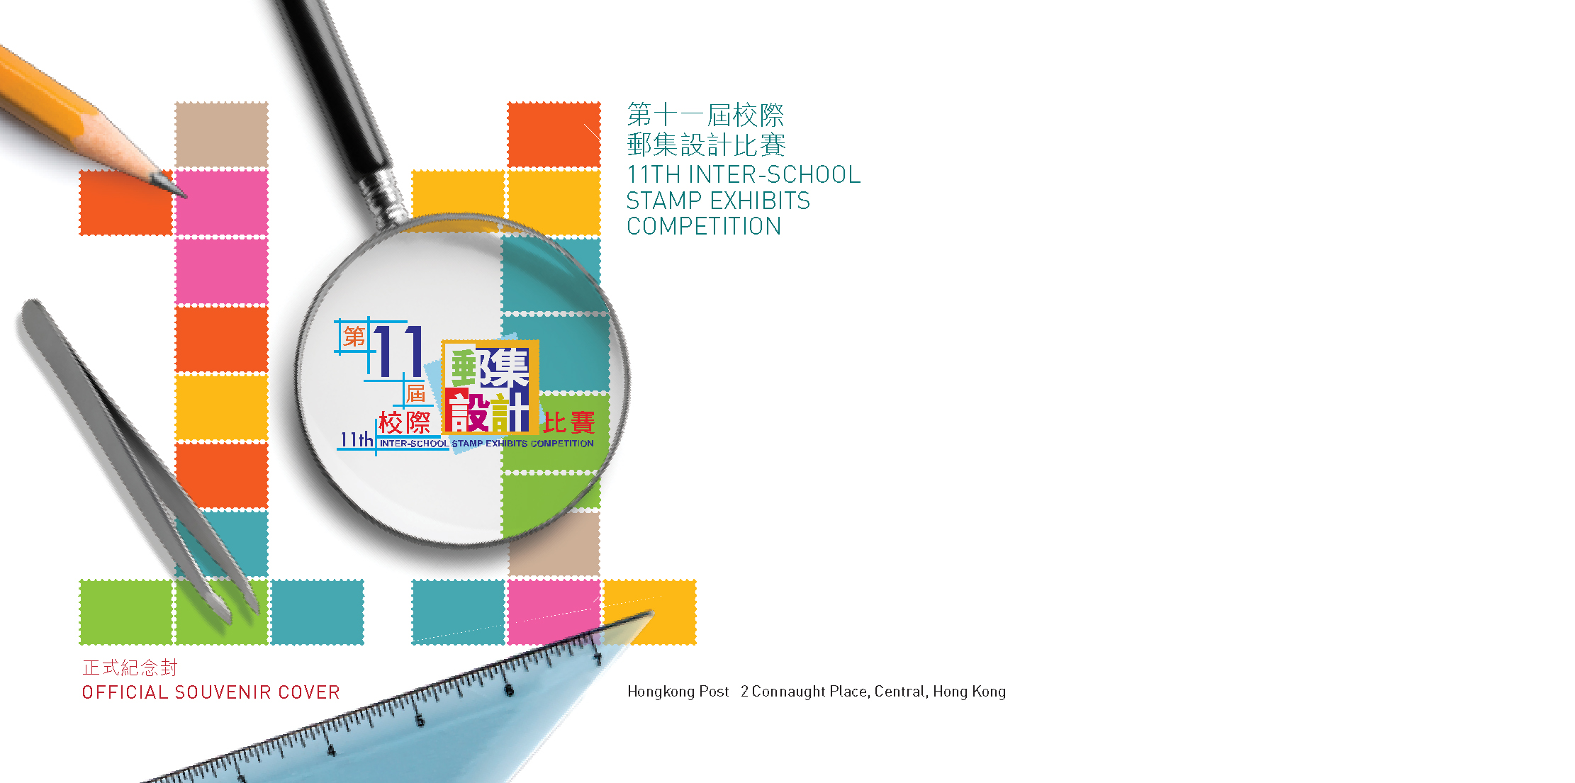

紀念封

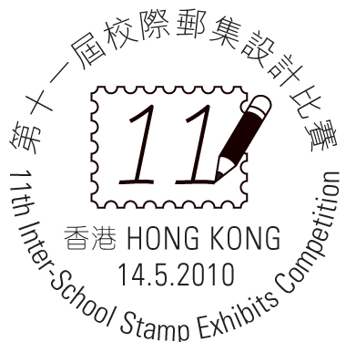
特別郵戳

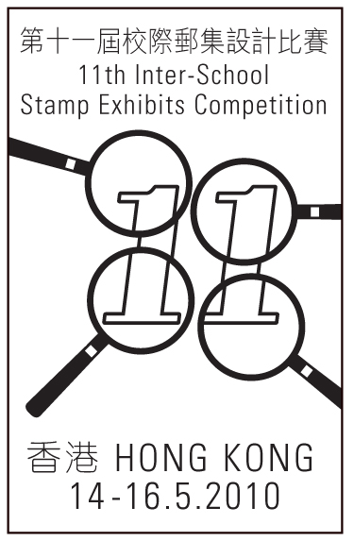
紀念印

